GAYA KEPEMIMPINAN KEPALA DINAS DALAM MENINGKATKAN KINERJA PEGAWAI
DI DINAS PEMUDA DAN OLAHRAGA KOTA CIREBON

SKRIPSI
Untuk memenuhi salah satu syarat guna memperoleh gelar Sarjana
pada Program Studi Administrasi Publik

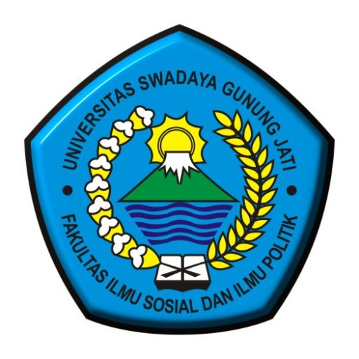

Oleh :
BONITA VIRGINIANA FIRDAUS
NPM. 119090138

FAKULTAS ILMU SOSIAL DAN ILMU POLITIK
UNIVERSITAS SWADAYA GUNUNG JATI
2023

